汽车之家手机客户端
1.版本齐全，IPhone ，iPad 和安卓系统都有



- 汽车之家二手车的手机客户端也有2个使用很普遍的不同版本，安卓和苹果。
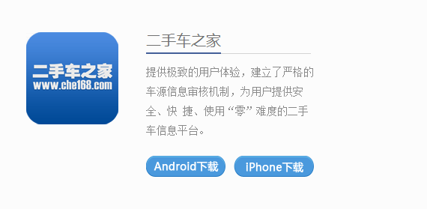
- 汽车之家还推出了一款可以搜索加油站位置的服务软件
